Лицей Академии Яндекса

Детский технопарк «Кванториум»

Проект по направлению Pygame по теме:

Карточная игра «Блеф»

Проект разработали:

Смирнов Вячеслав,

Ученик 10-1 класса

МАОУ Лицея №18;

Павленко Григорий,

Ученик 10-Б класса

МАОУ Школа №10

Руководитель проекта:

Замятина Ольга Владимировна,  
преподаватель   
Лицей Академии Яндекса

Калининград

2024-2025

# Содержание

Содержание 2

Введение 3

Описание реализации 4

Техническое задание 4

Схема проекта 6

Используемые библиотеки 6

Реализация проекта 7

Тестирование приложения 7

Заключение 8

# Введение

**Играя в реальности с друзьями в карточную игру «блеф» возникла потребность в цифровом аналоге, ведь конкурентов просто нет.**

**Цель:**

**Создание карточной игры** с механикой блефа

**Задачи:**

* **Развлечение (**игра для того, чтобы в нее играть**)**
* **Безошибочность (**шанс ошибиться с моей программой куда меньше, чем когда решаешь задачу самостоятельно**)**
* **Экономия времени (**вместо того, чтобы искать нужную формулу в тетради или гуглить её, можно просто найти ее в базе данных)

# Описание реализации

## **Техническое** **задание**

Приложения должно содержать:

* Главное окно приложения
* Сортировку и нахождение формул в базе данных
* Кнопку добавления найденной формулы в систему уравнений
* Кнопку открытия окна редактирования базы данных
* Кнопку создания текстового документа и кнопку очистки системы уравнений
* Окно редактирования базы данных
* Поле для запроса в базу данных
* Базу данных с формулами

**Главное окно:**

**Получение фильтров** от пользователя: раздел физики, переменная и дополнительное условие

**Перечень найденных формул**: получение из базы данных формулы.

**Кнопка добавления формулы:** в систему уравнений

**Кнопка перехода на дополнительное окно:** в котором можно редактировать базу данных.

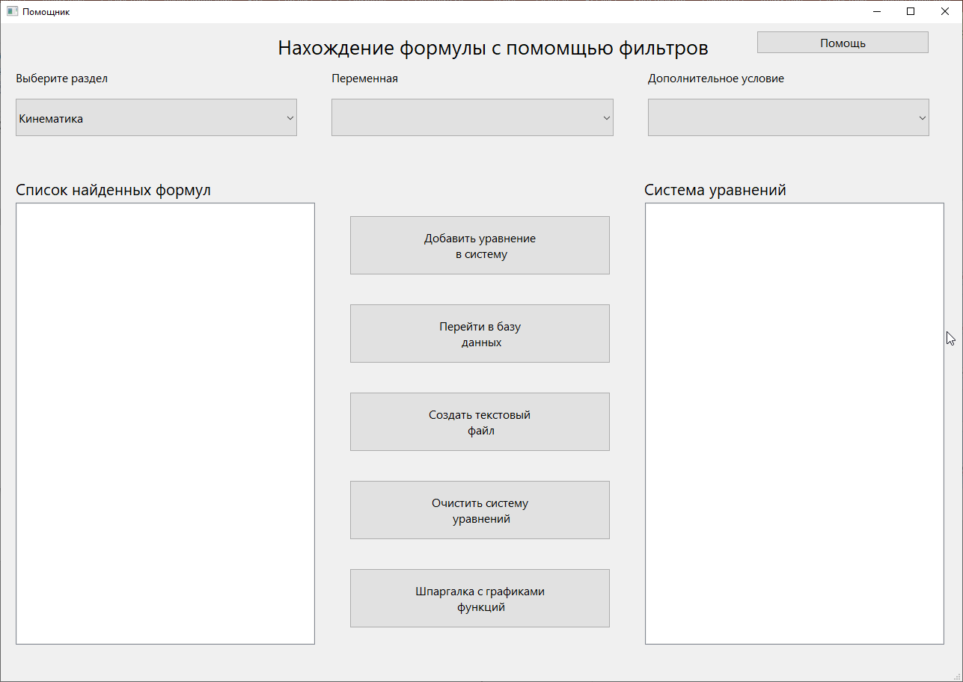

**Вспомогательно окно**

**Получение данных от пользователя**: запрос в базу данных

**Строчка из базы данных:** выводит информацию из базы данных в табличном виде

**Кнопка удаления данных:** обращается к базе данных для того, чтобы удалить запись

**Кнопка фокус:** секрет

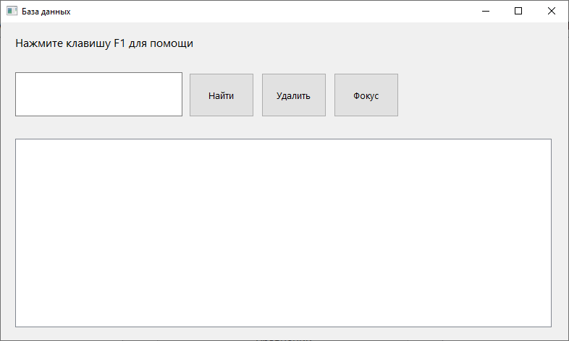

## Схема проекта

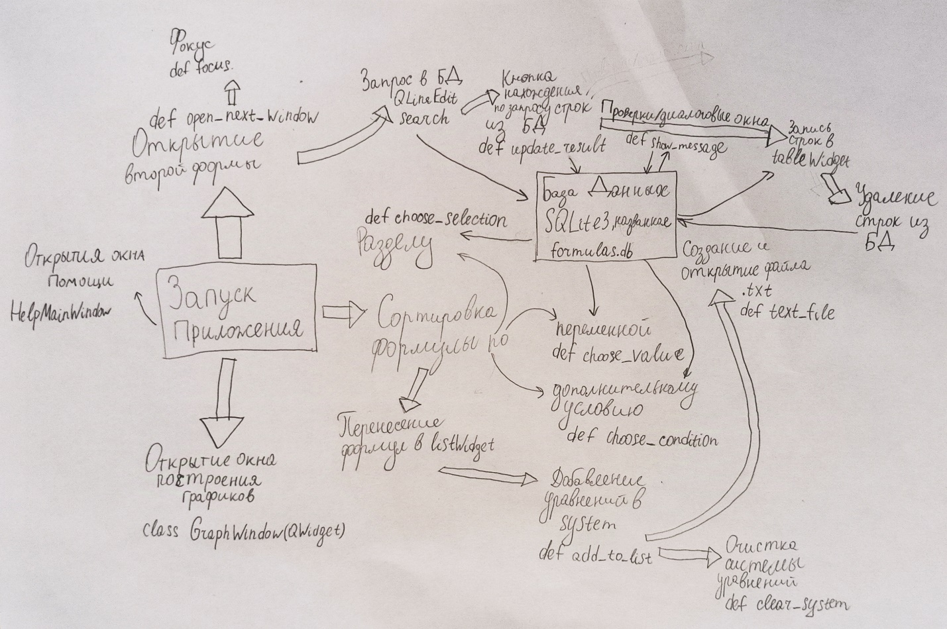

## Используемые библиотеки

В своем проекте я использовал такие библиотеки как:

* PyQt6(uic) + PyQt6 .QtWidgets (QMessageBox, QTableWidgetItem,QWidget, QLabel, QLineEdit)
* – работа с приложением + дизайн
* Sqlite3 – работа с базой данных
* os – для открытия созданного txt документа
* Math – нужно для графиков
* PytQt6.QtGui и PyQt6.QtCore – для различных вспомогательных функций

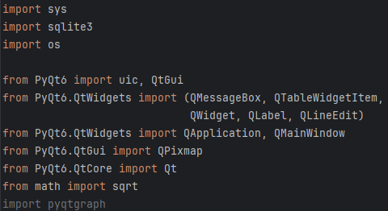

## Реализация проекта

## **Создание пректа** я начал ровно 20 дней назад.

## Первым, что я сделал был прототип **дизайна** (его вы могли видеть в начале презентации) и продумывание концепта приложения.

## После этого я создал **базу данных** с формулами, начал создание **тех документации**

## Дальше на протяжении долгого времени я создавал **главное** и **вспомогательное** **окно**, добавлял и убирал функции и прорабатывал тонкости

## Очень много времени я потратил на корректную работу с **базами данных**

## Аналогично прошлым двум окнам я создал **окно с графиками функций** и добавил **окна помощи** пользователю

## Следующий этап работы – **тестирование**.

## Последний этап – создание запускаемого **exe файла** и подготовка выступления

## Тестирование приложения

* **Тестированием проекта**, я занимался на протяжении всего времени создания проекта, но особенно много в самом конце
* За это временно были найдены многие недоработки(сложнее всего далась **обработка всех фильтров** на главном окне).
* Также немало проблем доставило **окно pyqtgraph**, так как оно мешало создать запускаемый exe.
* Все изменения базы данных тестировались по несколько раз

# Заключение

Согласно поставленной цели мне удалось реализовать проект, но есть некоторые функции, которые я не успел реализовать к 22 ноября 2024, поэтому в моих интересах доработать данные функции, ведь они сделают приложение более эффективным и удобным.

В соответствии с целью проекта я выполнил все поставленные задачи. Приложение работает.